Aanmaken oefening | Standaard in “concept” status.
Datum | XX-XX-XXXX
Tijd | 07:00 uur
Incident locatie | Haven 4 Goor
Naam object | Triferto - DBK id: 1521113219
Coördinaten | Latitude: 52,2273169, 6,5991538 - X,Y: 237802, 471719
Disciplines | Brandweer, politie en Ambulance
Meldingclassificatie | Brand \ Gebouw \ Industrie
Incident nr: | 12345
Prio | 5 (oefeningen standaard instelling) wel op optie om aan te passen
Incident groep | BON-03
Eenheden bij aanvang | TS 05-1431, TW 05-1461, TS 05-1731, RV 05-5151, OVD 05-9094, AGS 05-9021
Eenheden na opschaling middel | TS 05-1731, RV 05-5151, OVD 05-9094, AGS 05-9021, OVI 05-9002
Eenheden na opschaling zeer grote brand | TS 05-1641, TS 05-1531, TC-059092, COH-05-9098, MIV 05-9003, etc…….
Meteo bij aanvang | - Zwaar bewolkt  - ZuidOost (135 graden)  - Windkracht 3 (Beaufort)  - Windsnelheid: 5 m/s  - Temp: 3 graden  - Neerslag: lichte regen (in mm: 1)
Meteo na een uur | - Zwaarbewolkt  - NoordWest (315 graden)  - Windkracht 4 (Beaufort)  - Windsnelheid: 6 m/s  - Temp: 6 graden  - Neerslag: geen
Bijlage 16 Test casus Praktijk Demonstratie

Kladblok
Tijd | Discipline | Bericht
07:00:00 | B | Heftruck in brand, staat in het gebouw
07:01:00 | P | NO 2102 gaat prio 1 vanuit Delden naar Goor
07:02:00 | B | Zwarte rookontwikkeling
07:02:30 | B | 4 personen aan het werk
07:02:50 | B | Eigen blussing mislukt, personen gaan naar buiten
07:03:00 | B | Caco leest mee
07:03 30 | B | Melder geeft aan dat brand zich snel uitbreidt
07:04:00 | B | Betreft opslag van meststoffen
07:04:30 | B | Middelbrand
07:05:00 | P | ON 2102 ter plaatse, graag meerdere eenheden TP ivm afzettingen
07:05:10 | B | OD-net 53
07:05:20 | B | NB 1431: Gaan op verkenning
07:05:30 | P | Dikke bruine rook gaat richting kern Goor
07:05:40 | B | NB 9094: silo's binnen - willen uitbreiding voorkomen - agrofirm zit op nr8 is niet bij de brand betrokken - gaan ploegen binnen inzetten
07:08:00 | B | NB: Explosie geweest, Zeer grote brand
07:08:20 | B | NB 9094: pand deels ingestort - gaan over op redding - GRIP1 - Scenario 4 opstarten
07:09:00 | B | Mogelijk rookgasexplosie, krijg geen contact meer met verkenningsploegen
07:09:03 | B | NB 1431: met spoed 4 ambulances ivm vermissing eigen personeel
07:09:10 | B | NB 9094: brandweer in Nood
07:09:20 | B | RMG-04, opstelplaats COPI; Rijkswaterstaat Haven 1
07:09:40 | B | alle eenheden BOVENWINDS aanrijden - Via Lochemseweg/ Rondweg via de zijde Hengevelde
07:09:50 | B | IM verzoek graag klachtenplot bijhouden voor beneden winds gebied
07:10:00 | B | Leider Copi met TC gesproken scenario 1 kunstmest explosie, Scenario 2 Strikstof verbinding Dioxide en Oxide verspreiding
07:10:20 | B | Leider Copi in overleg met OL naar grip 3
07:10:30 | B | PEL100 compleet: zeer groot gealarmeerd
07:10:40 | B | CACO: GRIP 3
07:11:00 | B | Argus onderweg
07:12:00 | B | Scenario 4: PEL BAS2 gealarmeerd Rijssen Neede Holten Lochem
07:12:30 | B | Scenario 4: STH was al gealarmeerd
07:12:50 | B | Voorlichting TWT: NL Alert is klaargezet in de oefenomgeving - bij deze toestemming namens voorlichting om te versturen
07:13:00 | B | AGS: verzoek opstarten VOT met 2 VE
07:14:00 | B | TC nb: 100 + 200 op de brand en vermissing, 200 op PGS loods 15 op verkenning
07:14:30 | B | VK / WVD Haaksbergen , Rijssen , Goor + MPL en CVE
07:15:00 | P | Komen meerdere meldingen van klachten uit benedenwindsgebied, met name over de rook op dit moment.
07:15:30 | B | Caco: benedenwindsgebied meerdere meldingen dat ramen uit de woningen liggen
07:15:35 | A | Veel mensen met diverse klachten: hoesten, tranende ogen
07:15:40 | B | Caco: Trein verkeer stil gelegd
07:15:00 | B | AGS: extra verkenningseenheid
07:15:30 | A | OVD-G: met spoed GAGS voor handelingsperspectief
07:15:50 | B | NB 9094 2 brandweerlieden aangetroffen en worden gered, nog 2 vermist
07:16:00 | B | Graag TCO opstarten
07:17:00 | B | OVI maakt dekkingsplan, logistiek wordt opgestart
07:17:10 | B | NB TC: Argus gaat beelden streamen
07:18:00 | B | AGS: In loods de volgende meststoffen aanwezig  UN-geclassificeerde minerale meststoffen die overeenkomstig de geldende criteria als oxiderende stof worden geclassificeerd. Het gaat hier om de stoffen met één van de volgende UN-nummers: 1477, 1479, 1486, 1498 en 1499
 |  | Foto van instorting: 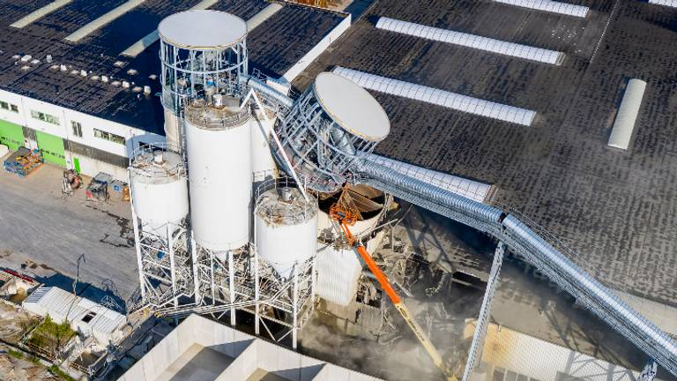
 |  | Video instorting: instorting youtube - Google Zoeken

